Timski pristop pri spodbujanju sodelovalnega učenja in vrstniške učne pomoči
ŠIPK projekt, Univerza v Ljubljani, Pedagoška fakulteta
MATEMATIČNI DETEKTIV (pri zasnovi dejavnosti smo izhajali iz: https://www.pinterest.com/pin/381398662168488459/ )
Ciljna skupina: učenci 1. razreda
Cilji aktivnosti:
- Učenci utrjujejo računske operacije seštevanja in odštevanja
- Učenci se učijo pomagati drug drugemu
- Učenci se preko igre razvrščajo v sodelovalne pare
Pripomočki:
- Kartonček z dvema računoma (glej prilogo 1)
- Pisalo za zapis števila
Navodilo/utemeljitev za učitelje:
Na list papirja napišite dve povedi ( »JAZ IMAM« in »KDO IMA?« ). Pod prvo poved (»JAZ IMAM«) narišite tri kvadrate in vanje napišite števila tako, da bodo skupaj predstavljali račun. Pod drugo poved (»KDO IMA?«) pa naredite podobno (račun naj bo podal isti rezultat), le da naj bo prazen drugi kvadratek, ali naj bo račun obrnjen (glej prilogo 1 ). Pripraviti morate dva podobna lista (glej prilogo 1 in 2), saj se morata ta dva otroka med seboj najti. Torej, ko oba otroka izračunata in dobita prave številke, se morata najti in tako lahko preko igre tvorimo pare za druge dejavnosti.

*V prilogi 3 imate piripravljen vzorec, ki ga lahko sprintate in dopišete samo števila.

Navodilo/utemeljitev za starše:
Pri igri morajo sodelovati najmanj 4 osebe, še boljše, če vas je 6. Skupaj z otroki lahko pripravite liste, ki bodo detektivom pomagali poiskati osebe. Na list papirja napišite dve povedi ( »JAZ IMAM« in »KDO IMA?« ). Pod prvo poved (»JAZ IMAM«) narišite tri kvadrate in vanje napišite števila tako, da bodo skupaj predstavljali račun. Pod drugo poved (»KDO IMA?«) pa naredite podobno (račun naj bo podal isti rezultat), le da naj bo prazen drugi kvadratek, ali naj bo račun obrnjen (glej prilogo 1). Pripraviti morate dva podobna lista (glej prilogo 1 in 2), saj se morata ta dva otroka med seboj najti. Torej, ko oba otroka izračunata in dobita prave številke, se morata najti in tako lahko preko igre tvorimo pare za druge dejavnosti.

*V prilogi 3 imate piripravljen vzorec, ki ga lahko sprintate in dopišete samo števila.

Navodilo za učence:

Dobil boš list papirja, na katerem bosta dva računa. Najprej izračunaj račun pod »JAZ IMAM«, nato pa še pod »KDO IMA?«. Nato pa se pretvarjaj, da si detektiv in poišči sošolca v razredu, ki ima to številko, ki si jo zapisal v prazen kvadratek pod »KDO IMA?«. Ta sošolec bo tvoj delovni par pri naslednji dejavnosti.

Potek aktivnosti:
- Izberi si kartonček
- Izračunaj računa
- Zapomni si število, ki ga moraš najti pri drugi osebi (lahko si jo obkrožiš, pobarvaš)
- Poišči osebo
Naloga za učence:
Naloga ni enostavna, ko je veliko detektivov. Zelo pomembno je, da se med seboj veliko pogovarjate in sprašujete (npr. kdo ima ta račun, kdo ima ta rezultat …)

PRILOGA 1: Doma narejen primer za prvega otroka
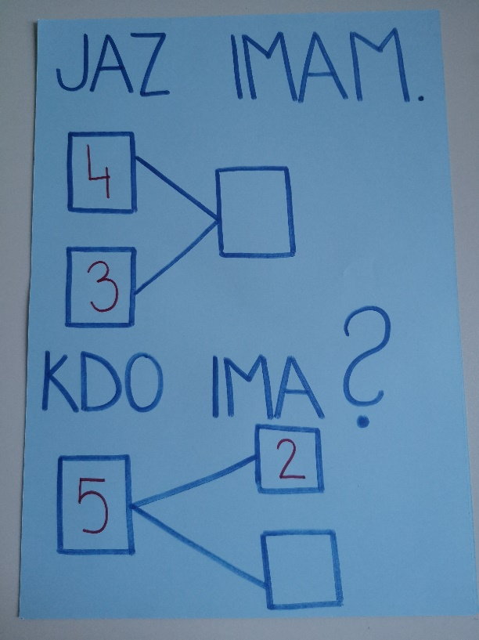
PRILOGA 2: Doma narejen primer za drugega otroka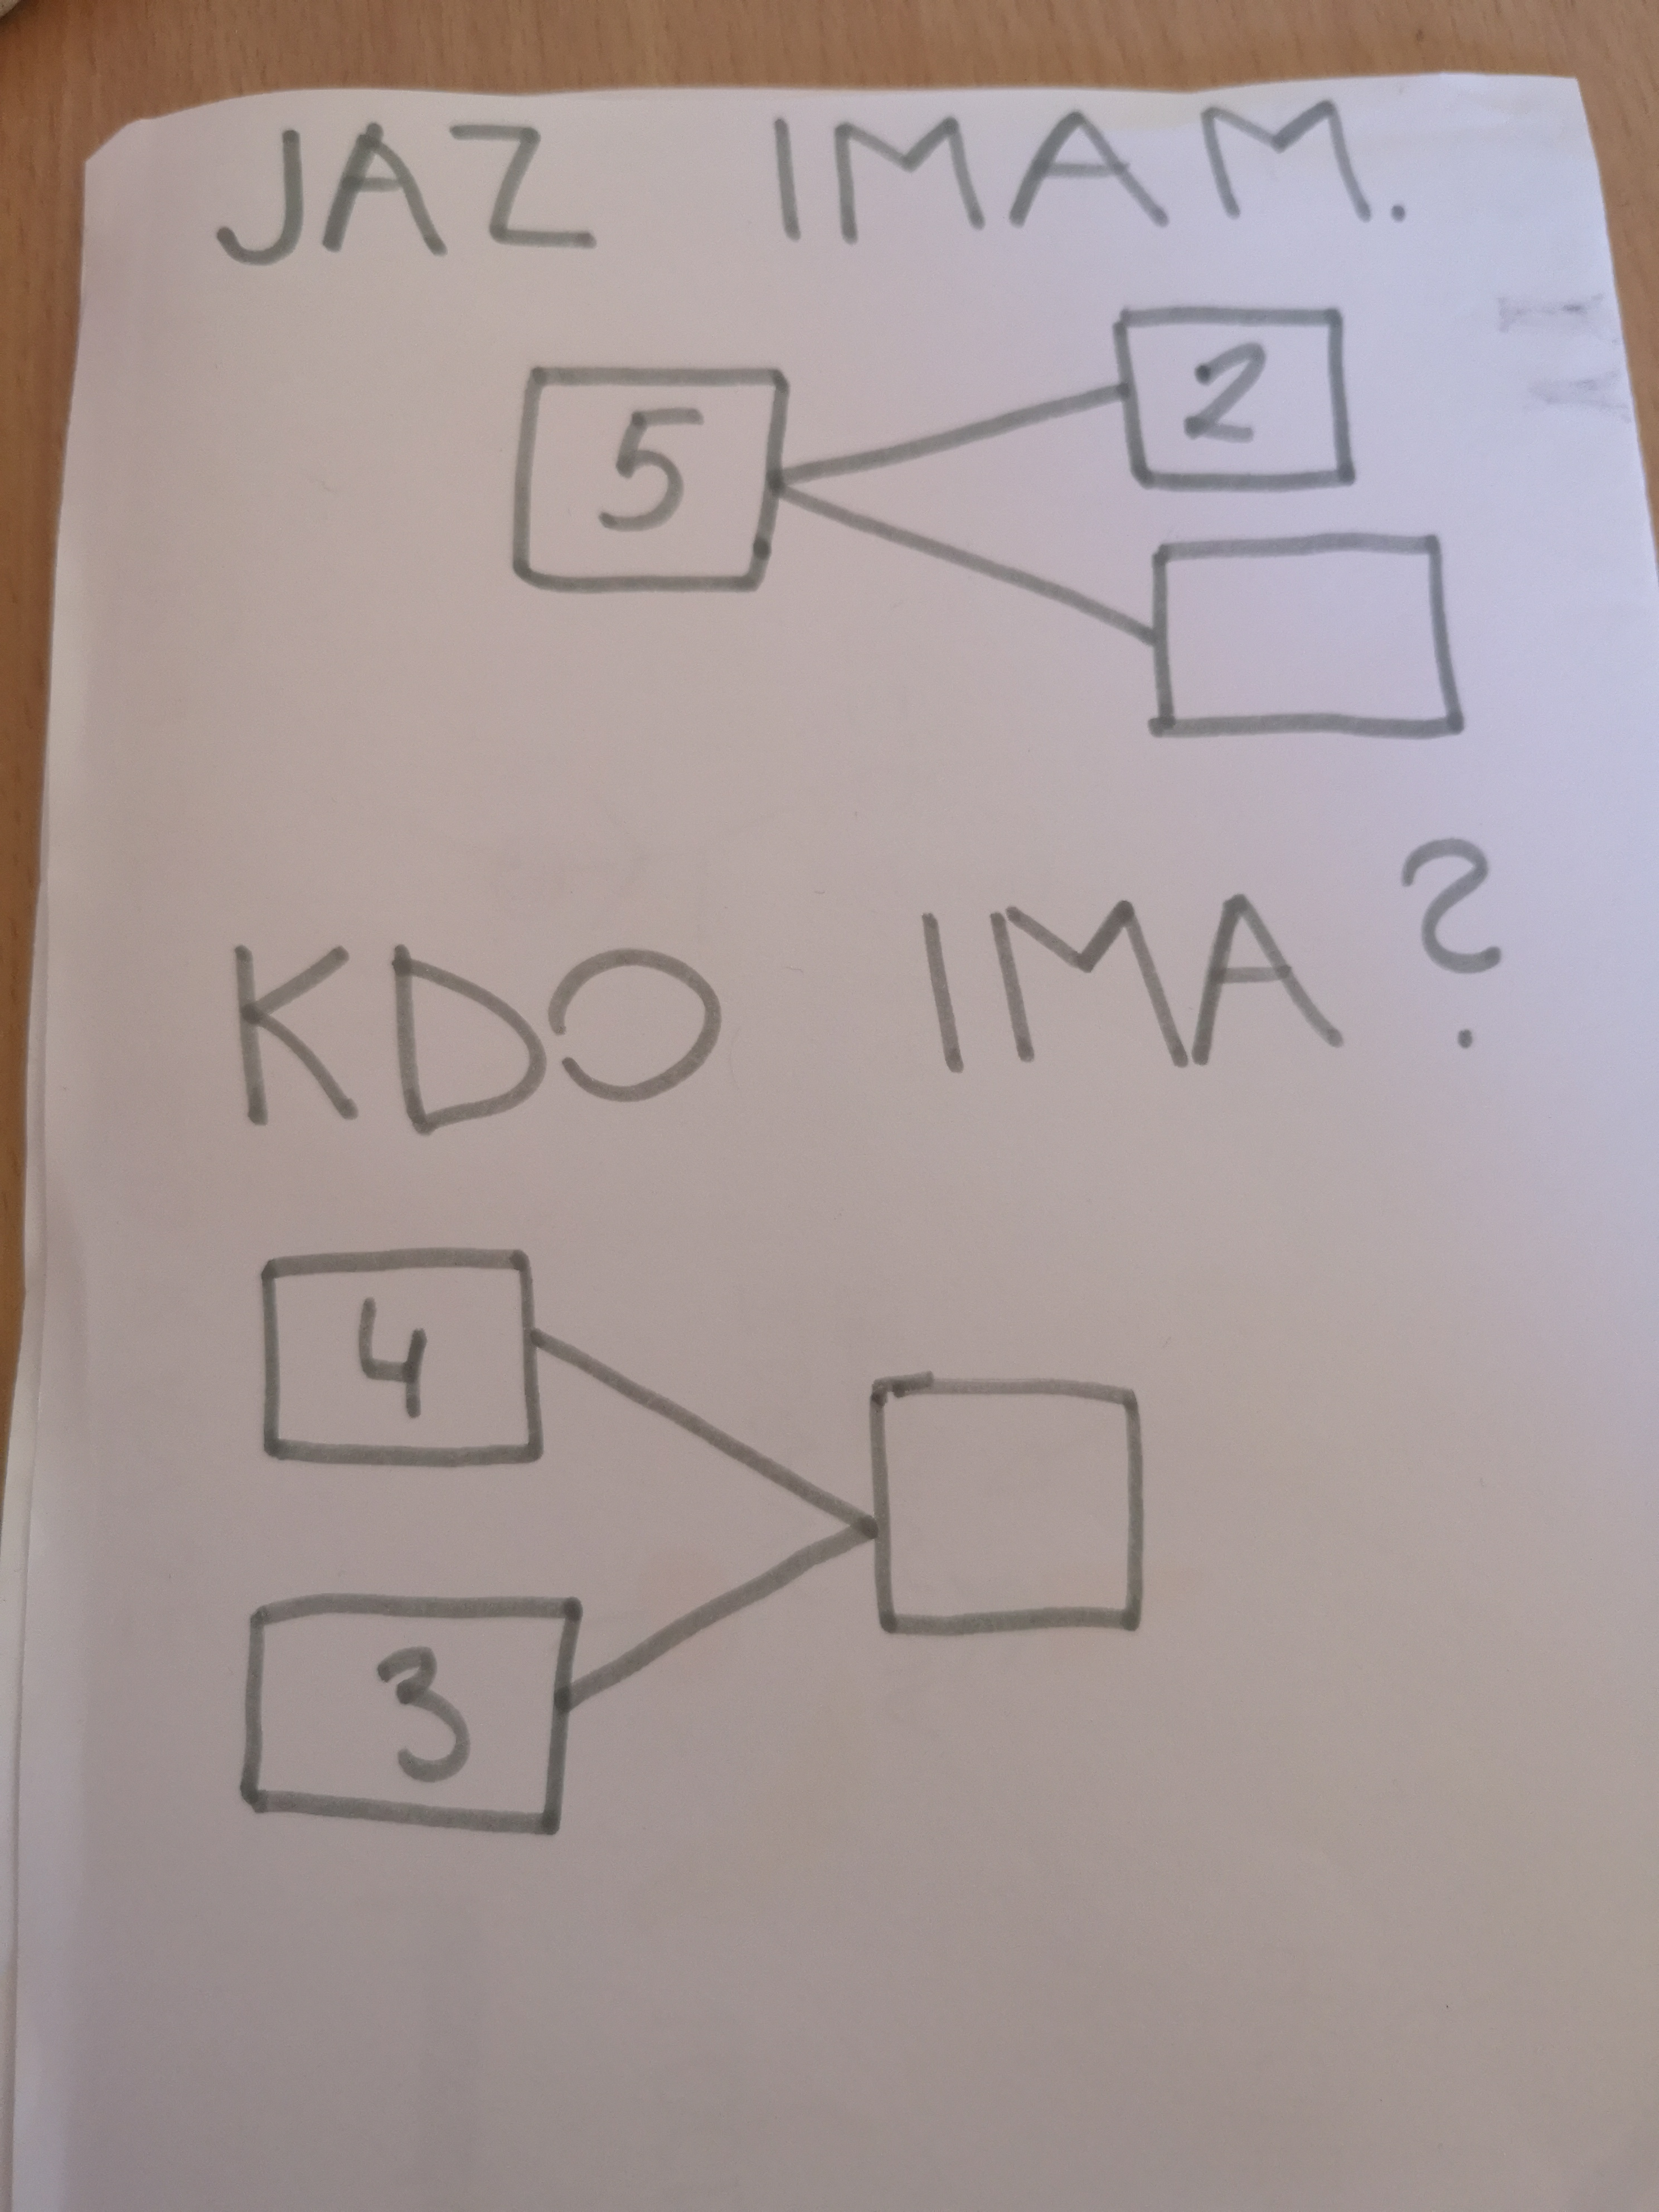
PRILOGA 3: Predloga za printanje

JAZ IMAM.

KDO IMA?

